Учреждение образования
«Белорусский государственный технологический университет»

ПОЛОЖЕНИЕ И ПРОГРАММА

о проведении круглогодичной спартакиады БГТУ среди факультетов на лучшую постановку физкультурно-оздоровительной и спортивно-массовой работы на 2023-2024 учебный год.
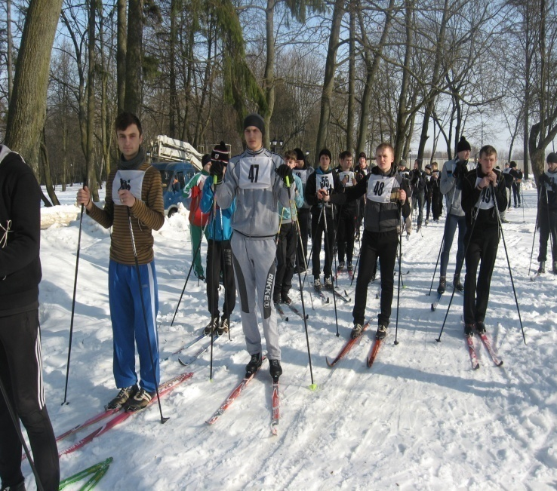
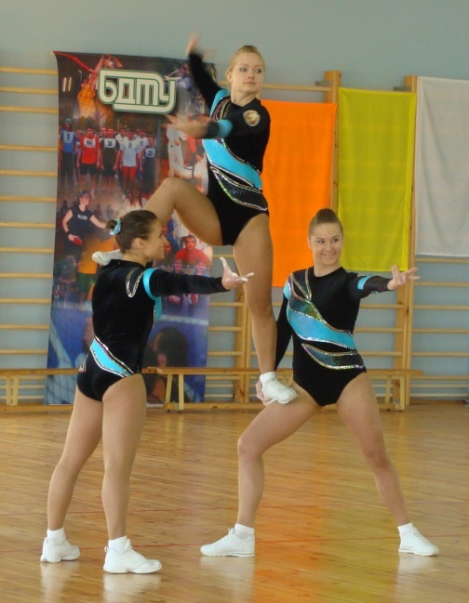

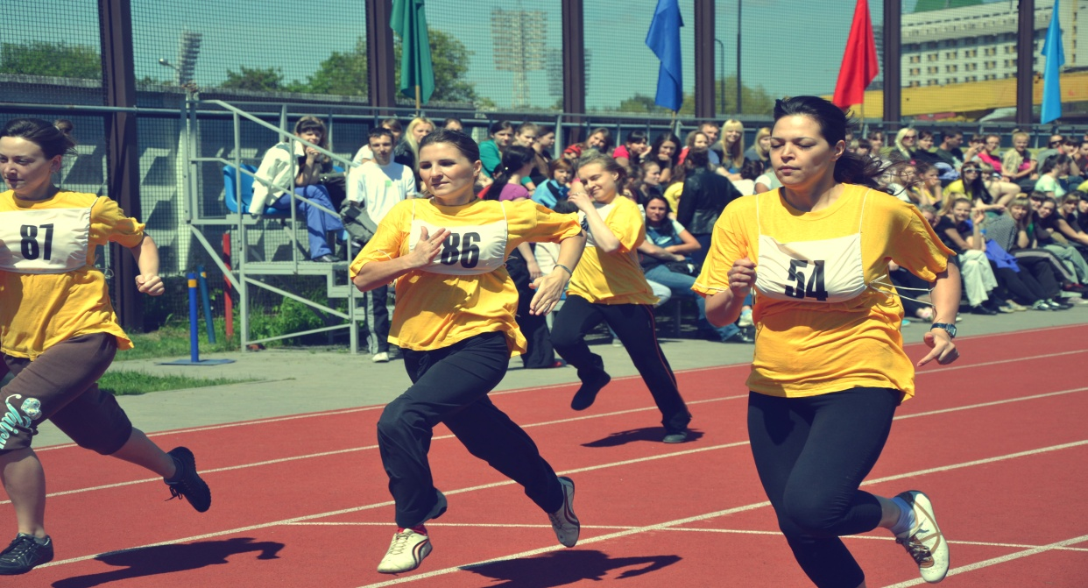

Минск - 2021 год

ПОЛОЖЕНИЕ И ПРОГРАММА

круглогодичной спартакиады

Белорусского государственного технологического университета

I. ЦЕЛИ И ЗАДАЧИ

Общеуниверситетская круглогодичная спартакиада проводится с целью дальнейшего развития массовости и спортивного мастерства студентов и ставит перед собой задачи:
- дальнейшего привлечения студентов к регулярным занятиям физической культурой и спортом и формирование здорового образа жизни;
- пропаганды физической культуры и спорта, как важнейшего средства воспитания студенческой молодежи;
- повышения уровня учебно-тренировочных занятий в учебных группах, группах спортивного совершенствования, командах, на факультетах;
- роста спортивного мастерства и отбора сильнейших спортсменов в сборные команды университета.

II. РУКОВОДСТВО СПАРТАКИАДОЙ

1. Общее руководство и проведение спартакиады осуществляется оргкомитетом и судейскими коллегиями по видам спорта.
2. Организация физкультурно-массовой работы на факультетах, комплектование сборных команд возлагается на деканаты, общественные организации факультетов, преподавателей физического воспитания, ответственных за факультеты и виды спорта.
3. Непосредственное проведение I этапа – судейскими коллегиями по видам спорта, утвержденными спортивным клубом университета.

I ЭТАП

Массовые соревнования в учебных группах, на курсах, факультетах. Каждый факультет проводит массовые соревнования I-го этапа среди учебных групп, курсов по определённым видам спорта.

II ЭТАП

Первенство университета среди команд факультетов:

1. Баскетбол (юноши)
2. Баскетбол (девушки)
3. Волейбол (юноши)
4. Волейбол (девушки)
5. Футбол (юноши)
6. Лыжные гонки (юноши, девушки)
7. Легкоатлетический осенний кросс (юноши, девушки)
8. Легкоатлетический весенний кросс (юноши, девушки)
9. Настольный теннис
10. Шахматы
11. Летнее многоборье «Здоровье» государственного физкультурно-оздоровительного комплекса Республики Беларусь.
12. Армрестлинг
13. Футзал (девушки)

III МЕСТО И СРОКИ ПРОВЕДЕНИЯ

№  п/п | Вид спорта | Дата  проведения | Место  проведения
1. | Легкоатлетический кросс (осенний) | октябрь | Стадион БГТУ
2. | Армрестлинг | октябрь | Спортзал уч. корп. 1
3. | Футзал (девушки) | октябрь-ноябрь | Игровой зал
4. | Волейбол (дев.) | ноябрь-декабрь | Игровой зал
5. | Баскетбол (дев.) | ноябрь | Игровой зал
6. | Волейбол (юн.) | декабрь | Игровой зал
7. | Баскетбол (юн.) | декабрь | Игровой зал
8. | Шахматы | февраль | ауд. БГТУ
9. | Лыжные гонки | февраль | лыжероллерная трасса
10. | Настольный  теннис | март | Зал ЛФК
11. | Легкоатлетический кросс (весенний) | апрель | Стадион БГТУ
12. | Футбол (юноши) | апрель май | Стадион БГТУ
13. | Летнее многоборье «Здоровье» | май | Стадион БГТУ

IV. УЧАСТНИКИ СОРЕВНОВАНИЙ

К участию в соревнованиях допускаются студенты и магистранты дневной формы обучения.
Участники соревнований в командах по игровым видам спорта должны иметь единую спортивную форму с номерами.
Количество участников в командах и условия зачёта по видам спорта указаны в Программе соревнований спартакиады.

V. УСЛОВИЯ УЧАСТИЯ И ЗАЧЕТ

В финальных соревнованиях командное первенство в видах спорта определяется по наибольшему количеству очков, набранных участниками программы по таблице:
1 место - 7 очков
2 место - 6 очков
3 место - 5 очка
4 место - 4 очка
5 место - 3 очка
6 место - 2 очко
7 место – 1 очко
В случае равенства очков у 2-х и более команд преимущество дается команде, имеющей большее количество 1-х, 2-х, т.д. мест.

VI. ПОРЯДОК И СРОКИ ПОДАЧИ ЗАЯВОК

Именные заявки на участие в соревнованиях по установленной форме, утвержденные деканами факультетов, подаются главному судье по виду спорта за 2 дня до начала соревнований. При отсутствии заявки и представителя факультета на заседании судейской коллегии команда к соревнованиям не допускается. Заседание судейской коллегии проводится, как правило, за 2 дня до начала соревнований.
Участники, не заявленные в установленном порядке, к участию в соревнованиях Спартакиады по видам спорта не допускаются.
Отчётная документация по проведению финальных соревнований Спартакиады сдается в течение трех дней после окончания соревнований.

VII. Н А Г Р А Ж Д Е Н И Е

Факультет-победитель Спартакиады БГТУ в общекомандном зачете награждается переходящим Кубком и дипломом I степени. Факультеты, занявшие II-III места в общекомандном зачете, награждаются дипломами.
Команды-победители соревнований по видам спорта награждаются переходящим Кубком, медалями, дипломами I степени. Команды, занявшие II и III места по видам спорта, награждаются медалями и дипломами соответствующих степеней.
В личном зачёте победитель вида спорта (юноша, девушка) награждается медалью, дипломом I степени и ценным призом. Призёры соревнований награждаются медалями, дипломами соответствующих степеней и ценными призами.

VIII. ПРОТЕСТЫ

Руководитель (представитель) команды в случае нарушения правил соревнований или судейских ошибок, повлекших существенные изменения в определении личных и командных мест, может опротестовать в течении не более одного часа после окончания данного спортивного вида программы результата соревнований, а также в случае неправильного допуска спортсменов к соревнованиям.
Протесты рассматриваются главной судейской коллегией по виду спорта в однодневный срок.
В случае выявления судейской коллегией нарушений спортсменом или командой регламента участия и проведения соревнований результаты участника и команды аннулируются. Дальнейшее участие спортсмена или команды в соревнованиях определяется главной судейской коллегией по виду спорта.
Несвоевременно поданные протесты не принимаются.

IХ. УСЛОВИЯ ПРОВЕДЕНИЯ СОРЕВНОВАНИЙ ПО ВИДАМ СПОРТА

Соревнования по видам спорта проводятся согласно действующих правил, утвержденных республиканскими федерациями.

Б А С К Е Т Б О Л

Состав команды 10 человек, играют 4 периода по 10 минут. Последние 2 минуты игры учитывается только чистое время. От факультета допускается одна команда юношей, одна команда девушек. Соревнования проводятся по круговой системе в один круг. Победитель определяется по наибольшему количеству очков набранных во всех играх. За победу команда получает два очка, за поражение – 1, за неявку – 0. В случае равенства очков у двух команд победитель определяется по личной встрече между ними. В случае равенства очков победителем считается команда имеющая преимущество по следующим показателям:
– результату встречи между этими командами;
– разнице заброшенных и пропущенных мячей между этими командами;
– разнице выигранных и проигранных всех встреч;
– разнице заброшенных и пропущенных мячей во всех встречах.

В О Л Е Й Б О Л

Состав команды 10 человек. Соревнования проводятся отдельно для девушек и юношей по одной команде от каждого факультета. Игры проводятся по круговой системе в один круг. Встреча состоит из трех партий. Третья партия играется до 15 очков.
Командное первенство определяется по наибольшей сумме набранных очков:
– за победу со счетом 2:0 – 3 очка;
– за победу со счетом 2:1 – 2 очка;
– за поражение со счетом 1:2 – 1 очко;
– за поражение со счетом 0:2 – 0 очков;
– за неявку или дисквалификацию по правилам соревнования – 0 очков.
В случае равенства очков у двух и более команд, места определяются последовательно по следующим показателям на каждой стадии соревнования:
– количество побед во всех встречах;
– соотношение партий во всех встречах;
– соотношение мячей во всех встречах;
– количество побед во встречах между ними;
– соотношение партий во встречах между ними;
– соотношение мячей во встречах между ними.

ФУТБОЛ (юноши)

К участию в соревнованиях допускаются сборные команды факультетов в составе 15 человек. Соревнования проводятся по круговой системе в 1 круг. Игры проводятся на спортивной базе университета в 2 тайма по 25 минут, по правилам футбола. Игровой состав 8 человек. Допускается к игре команда факультета при численности состава не менее 6 человек. Замена игроков во время игры не более 7 человек заявленного состава. Победитель определяется по наибольшему количеству очков набранных во всех играх. За победу команда получает 3 очка, за ничью – 1 очко, за поражение, неявку или дисквалификацию – 0 очков.
В случае равенства очков у двух и более команд, места определяются последовательно по следующим показателям на каждой стадии соревнования:
– результату встречи между этими командами;
– разнице забитых и пропущенных мячей между этими командами;
– количеству забитых мячей между этими командами;
– разнице выигранных и проигранных всех встреч;
– разнице забитых и пропущенных мячей во всех встречах;
– количеству забитых мячей во всех встречах;
– меньшему количеству удалений и/или предупреждений.

ФУТЗАЛ (девушки)

Заявочный состав команды 10 человек, игровой 5 человек. Игры проводятся в спортивном зале по круговой системе в 1 круг, 2 тайма по 15 мин. За победу 3 очка, поражение – 0 очков, ничья по 1 очку. При равенстве очков у двух и более команд, общекомандные места определяются по:
– личным встречам;
– разнице забитых и пропущенных мячей;
– большему количеству забитых мячей.

ТЕННИС НАСТОЛЬНЫЙ

Соревнования командные, состав команды 5 человек (3 юноши и 2 девушки). Игры проходят по круговой системе в один круг. Каждая встреча состоит из 3 партий, партия играется до 11 очков.
Места команд определяются по наибольшей сумме набранных командами очков, во всех играх всеми участниками команды.
В случае равенства очков у 2-х и более команд преимущество определяется по:
– результату встречи между этими командами;
– по разнице выигранных и проигранных партий в играх между собой;
– по разнице выигранных и проигранных партий во всех играх;
– разнице очков во всех встречах.
При не полном составе команды, расстановка участников идет с первой ракетки.
ЛЫЖНЫЕ ГОНКИ

Соревнования лично-командные. Состав команды 15 чел., независимо от пола. Зачет по 5 лучшим результатам среди юношей и 5 лучшим среди девушек.
Личное первенство определяется по лучшему результату, командное - суммой очков, набранных зачетными участниками по таблице очков.

Таблица очков по лыжным гонкам

Мес-то | 1 | 2 | 3 | 4 | 5 | 6 | 7 | 8 | 9 | 10 | 11 | 12 | 13 | 14 | 15 | 16
Оч-ки | 38 | 35 | 33 | 32 | 31 | 30 | 29 | 28 | 27 | 26 | 25 | 24 | 23 | 22 | 21 | 20

Мес-то | 17 | 18 | 19 | 20 | 21 | 22 | 23 | 24 | 25 | 26 | 27 | 28 | 29 | 30 | 31 | 32 | 33 | 34 | 35
Очки | 19 | 18 | 17 | 16 | 15 | 14 | 13 | 12 | 11 | 10 | 9 | 8 | 7 | 6 | 5 | 4 | 3 | 2 | 1

В случае равенства очков преимущество отдается команде, имеющей большее количество 1, 2 и т.д. мест.
Программа соревнований: девушки - 3 км, юноши - 5 км.

ЛЕГКОАТЛЕТИЧЕСКИЙ КРОСС (ОСЕННИЙ И ВЕСЕННИЙ)

Соревнования лично-командные.
В кроссе принимают участие сборные команды факультетов.
Соревнования проводятся на дистанциях 500 м (девушки) и 1000 м (юноши).
Состав команды 30 человек, независимо от пола. В зачет осеннего кросса идут 25 лучших результатов (независимо от пола).
Личное первенство определяется по лучшему результату, командное первенство среди факультетов определяется по наибольшей сумме очков, набранных участниками на каждой дистанции согласно таблице, в легкоатлетическом кроссе. В случае равенства очков преимущество отдается команде, имеющей большее количество 1, 2 и т.д. мест.

ШАХМАТЫ

Соревнования командные.
Факультет выставляет команду в составе 4 человек (не менее 1 дев.). При неполном составе расстановка участников идет с первой доски. Соревнования проводятся по круговой системе в один круг. Команда-победительница определяется по сумме очков, набранных каждым участником. За выигрыш – 2 очка, за ничью – 1 очко, за поражение – 0 очков.
Регламент игры – каждому участнику дается по 15 минут чистого времени на всю партию. Победитель определяется по наибольшему количеству набранных очков командой. В случае равенства очков, команда победительница определяется по результату встречи между спорящими командами. Далее, соотношение партий среди этих команд во всех встречах на четырех досках.

ЛЕТНЕЕ МНОГОБОРЬЕ «ЗДОРОВЬЕ»

От факультета допускается 1 команда в составе 8 человек, из них не менее 3-х девушек.
Программа для юношей: бег 100 м., прыжки в длину с места, подтягивания на перекладине, стрельба из пневматической винтовки, бег 3000 м., плавание 50 м.
Программа для девушек: бег 100 м., прыжки в длину с места, сгибание и разгибание рук в упоре лежа, стрельба из пневматической винтовки, бег 2000 м., плавание 50 м.
Личное первенство среди юношей и девушек определяется по наибольшей сумме баллов, набранных участниками во всех упражнениях. При равенстве суммы баллов у двух и боле участников места среди них распределяются по наибольшему количеству занятых участником первых, вторых, третьих мест и т.д.
Командное первенство определяется по наибольшей сумме баллов набранных всеми участниками команды, из них не менее 3 результатов, показанных в соревнованиях среди девушек.

АРМРЕСТЛИНГ

От факультета допускается 1 команда в составе 8 чел. (4 юноши+4 девушки).
ГСК определяет систему проведения соревнований.
Соревнования командные проводятся в весовых категориях:
юноши: 60 кг; 70 кг; 80 кг и свыше 80 кг.
девушки: 50 кг; 60 кг; 70 кг; свыше 70 кг.
В одной весовой категории допускается не более 2 спортсменов от команды факультета.
Командное первенство определяется по следующей таблице начисления очков.

Место | 1 | 2 | 3 | 4 | 5 | 6 | 7 | 8 | 9 | 10 | 11 | 12 | 13 | 14
Очки | 17 | 14 | 12 | 11 | 10 | 9 | 8 | 7 | 6 | 5 | 4 | 3 | 2 | 1

В случае равенства очков, преимущество получает команда, имеющая большее количество первых, вторых, третьих и т.д. мест.

Принято на заседании
кафедры физического воспитания
и спорта 31 августа 2017 г., протокол №_1___

Заведующий кафедрой
физического воспитания и спорта Н.Н. Филиппов

Начальник спортивного клуба И. И. Хадасевич

ПРИЛОЖЕНИЕ №1

Состав судейской коллегии спартакиады

1. Филиппов Н.Н. - главный судья соревнований, судья Национальной категории

2. Тимофеев А.А. - зам. главного судьи, судья Национальной категории

3. Слинько В.А. - главный секретарь, судья I категории

4. Кириченко П.А. - судья I категории (шахматы, настольный теннис)

5. Синяк А.И. - судья I категории (волейбол)

6. Фейман М.А. - судья Национальной категории (баскетбол, юноши, девушки)

7. Супрун Т.В. - судья I категории (осенний и весенний кросс)

8. Ярец Г.Г. - судья Национальной категории (футбол)

9. Фурса А.С. -судья I категории (футбол)

10. Молохвей Е.В. - судья I категории (летнее многоборье «Здоровье»)

11. Ярец Г.Г. судья Национальной категории, футзал (девушки)

12. Филиппов Н.Н. судья Национальной категории (армрестлинг)

